
Workshop
Saindo da média: Passos para uma Carreira de Sucesso os participantes vão entrar em contato com conhecimentos adquiridos em livros sobre desenvolvimento pessoal e em mais de 30 anos de experiências atuando como Desenvolvedor de Software e Empreendedor.

Vídeo Inscrição



26 setembro
18h30 às 22h
Na Universidade FEEVALE

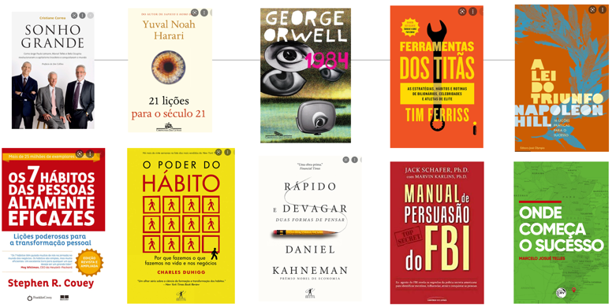
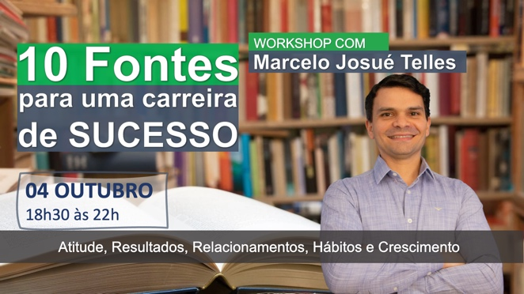

workshop 10 Fontes para uma Carreira de Sucesso os participantes vão entrar em contato com conhecimentos teóricos importantes e experiências reais na área de desenvolvimento de software.

  Vídeo    Com estes conhecimentos os participantes estarão capacitados para:  Entender conceitos sobre desenvolvimento pessoal e adaptá-los para sua realidade  Otimizar seu tempo e esforço para atingir os melhores resultados  Ter mais concentração, energia e foco em seu dia a dia.  Serão 3 horas e meia de muito conhecimento para contribuir com sua formação. |   Inscrição

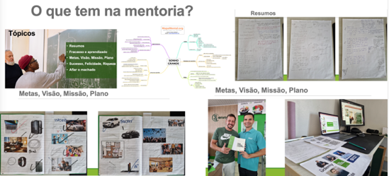
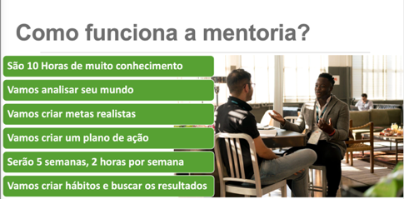
MENTORIA

